ЧЕЛЯБИНСКАЯ ОБЛАСТЬ

АДМИНИСТРАЦИЯ
ЗЛАТОУСТОВСКОГО ГОРОДСКОГО ОКРУГА
ПОСТАНОВЛЕНИЕ

02.02.2026 г. | № | 25-П/АДМ
г.Златоуст
О внесении изменений
в постановление Администрации Златоустовского городского округа от 07.08.2023 г. № 311-П/АДМ
«Об утверждении схемы размещения гражданами гаражей, являющихся некапитальными сооружениями, либо стоянок технических
или других средств передвижения инвалидов вблизи их мест жительства на земельных участках, находящихся в государственной
или муниципальной собственности на территории Златоустовского городского округа»

На основании представленных документов, в соответствии
с Федеральным законом от 06.10.2023 г. № 131-ФЗ «Об общих принципах организации местного самоуправления в Российской Федерации», Уставом Златоустовского городского округа,
ПОСТАНОВЛЯЮ:
1. В постановление Администрации Златоустовского городского округа от 07.08.2023 г. № 311-П/АДМ «Об утверждении схемы размещения гражданами гаражей, являющихся некапитальными сооружениями,
либо стоянок технических или других средств передвижения инвалидов вблизи их мест жительства на земельных участках, находящихся в государственной или муниципальной собственности на территории Златоустовского городского округа» внести следующие изменения:
1) приложение 1 дополнить строками 71, 72, 73 следующего содержания:
«
71 | 74:25:0307205: | Челябинская область,  г.Златоуст, ул. Зеленая,  во дворе дома №5 | Стоянка технического средства передвижения инвалида | 1 | 10 | см.лист 8
72 | 74:25:0301409: | Челябинская область,  г.Златоуст, южнее  ул. им.Я.М.Свердлова, под пристроем  к дому №7 | Некапитальный гараж  для технических или других средств передвижения инвалида | 1 | 24 | см.лист 1
73 | 74:25:0201002: | Челябинская область,  г.Златоуст,  ул. им.В.В.Маяковского, во дворе дома №7 | Некапитальный гараж | 1 | 24 | см.лист 9
»;
2) приложение 2 изложить в новой редакции (приложение).
2. Пресс-службе Администрации Златоустовского городского округа (Семёнова А.Г.) опубликовать настоящее постановление без приложений
в газете «Златоустовский рабочий» со ссылкой: http://www.zlat-go.ru/
и разместить в полном объеме на официальном сайте Златоустовского городского округа в сети «Интернет».
3. Организацию выполнения настоящего постановления возложить
на руководителя Управления архитектуры и градостроительства Администрации Златоустовского городского округа Арсентьеву С.В.
4. Контроль за выполнением настоящего постановления оставляю
за собой.
Заместитель Главы  Златоустовского городского округа  по строительству | 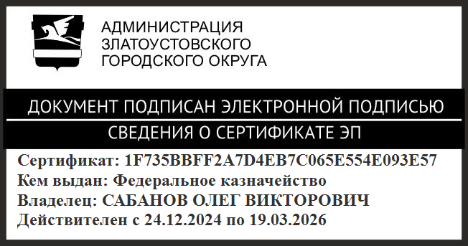 | О.В. Сабанов

